蜻蜓FM2020开学季公益项目：《名人读名著》
广 告 主：蜻蜓FM
所属行业：互联网音频行业
执行时间：2020.09.01-12.31
参选类别：公益营销类
营销背景
截止2021年，互联网音频行业已经步入了第十个年头。虽然市场体量不断提升，但和接近100%的视频行业渗透率相比，音频行业将将40%的渗透率依然显得任重而道远。
另一方面，苦于音频行业缺乏真正具备市场爆款价值内容的现状，如何更好地挖掘独占的音频内容，同时找到契合度高的精准用户，真正做到蜻蜓FM在2020年底重新定义未来十年音频行业发展中确认的“Audio First”战略，就成了放在音频从业者面前的营销课题。
营销目标
- 提升大型音频公益节目《名人读名著》的影响力；
- 找到足够具备背书能力和合作机构和平台，一起自发参与到项目的宣推和落地当中；
- 为文化普及公益和扶贫教育公益添砖加瓦。
策略与创意
策略：
- 通过公益属性，邀请更多社会文化名人参与到名为《名人读名著》的公益节目中，以明星领读人的号召力，对世界名著做新时代的推广及个性化解读，以“带本名著创未来”、“带本名著走进乡村学校”等文化公益事件产生传播话题，从而引发当代年轻人对经典文学的关注和热爱；
- 同时，《名人读名著》项目也凭借公益营销包装，联合到了传统出版社、互联网媒体平台、音频硬件厂商和公益机构四大合作伙伴，找到适合为音频价值背书的扶贫攻坚项目——“乡村教师”扶持计划，最终把小度音箱、蜻蜓FM优质音频节目、人民文学出版社的名著实体书套装，由明星领读人代表（央视知名主持人张泽群、当代知名作家李洱等）和马云公益基金会送至400所乡村校园的老师手中。
创意：
- 视频直播营销-“带本名著创未来”：
2020年6月，蜻蜓FM联合人民文学出版社、百度小度、新浪新闻，通过多平台视频直播项目启动特别节目“带本名著创未来”，邀请包括麦家、马伯庸、白茶、鲁豫、马东等明星领读人用类“奇葩说”的方式展开辩论，以“当代年轻人是否还需要读世界名著”为辩题，为《名人读名著》广开言路，微博话题阅读量突破7000万。
- “《名人读名著》走进校园”-公益文学课堂捐赠：
2020年9月，蜻蜓FM邀请了央视知名主持人张泽群、当代知名作家李洱两位河南籍的明星领读人，前往河南新密市超化镇第三中学，为家乡的孩子们带去了公益捐赠物资，并分享了自己关于表达和写作的理解和方法。
- 《名人读名著》声音明信片-上海书展营销：
2020年8月，蜻蜓FM在上海书展的未来阅读馆里搭设了“名人读名著“专属展台，并设计了一款声音明信片：该明信片不仅有此次上海书展唯一的官方专属书戳，同时也可以让读者免费把《名人读名著》里自己最喜欢的音频段落，通过传统邮寄的方式寄送给远方的朋友。讨巧的设计和满满的诚意令这张明信片成了2020上海书展一道为人津津乐道的风景线。
执行过程/媒体表现
2020年5月
通过公益加持，成功邀请到了30+的各界社会文化名人成为了《名人读名著》的公益领读人
明确公益目标，邀请到了马云公益基金会的加入；
通过公益价值包装，邀请到了百度小度的加入；
联合人民文学出版社，为6月的项目启动特别节目邀请到新浪新闻的直播报道支持。
2020年6月
2020年6月中旬，《名人读名著》节目完成音频节目录制，6月28日启动多视频平台的首发特别节目《带本名著创未来》的视频直播，包括马东、鲁豫、麦家、马伯庸、江南等八位领读人代表通过杭州、上海和北京的三地连线直播，展开了一场围绕“当代年轻人是否需要世界名著“话题的精彩辩论。
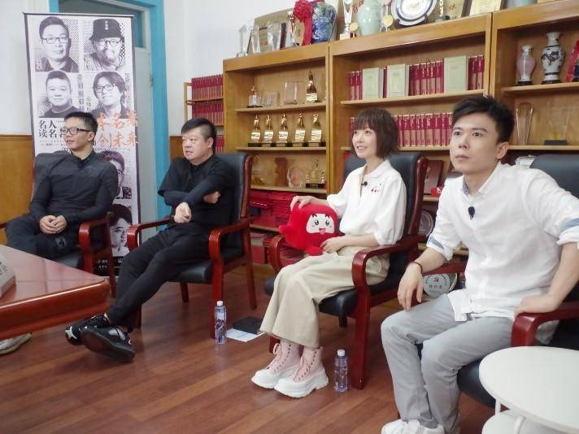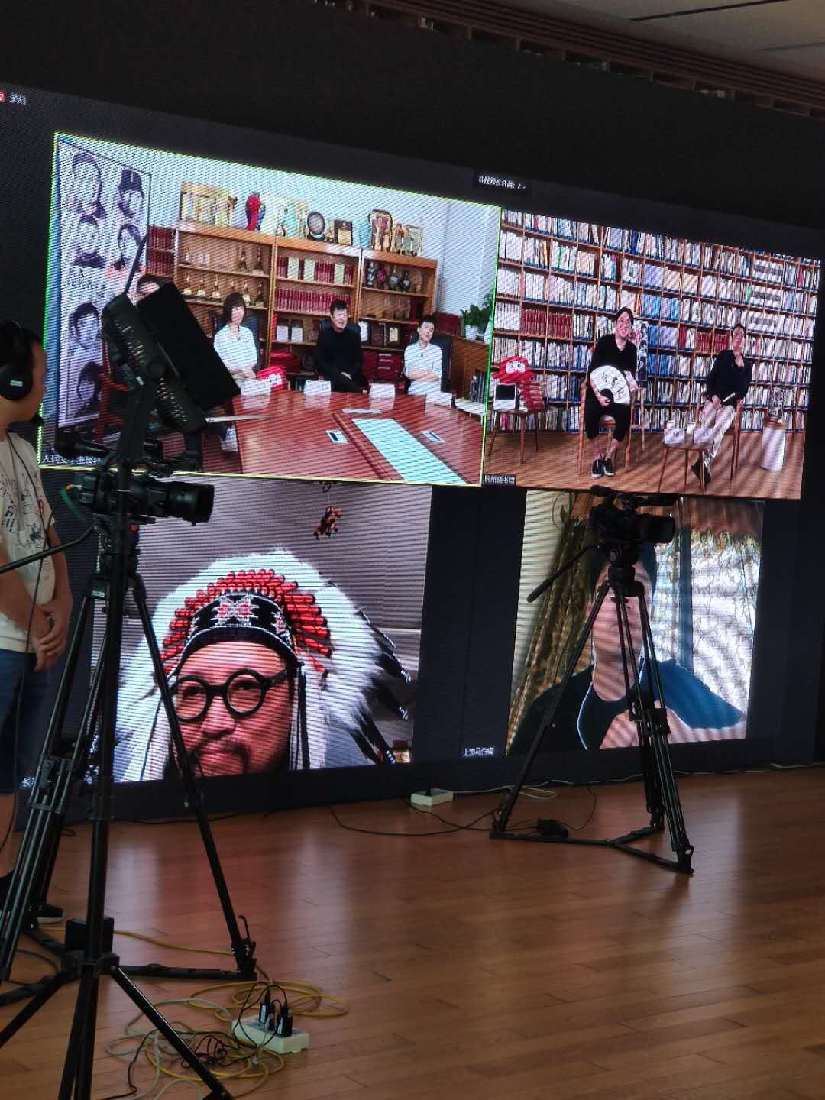
2020年8月
8月初，由音频节目《名人读名著》衍生的同名短视频专辑在新浪新闻和百度小度双平台上线；
8月中旬，《名人读名著》登陆上海书展，声音明信片广受读者追捧；
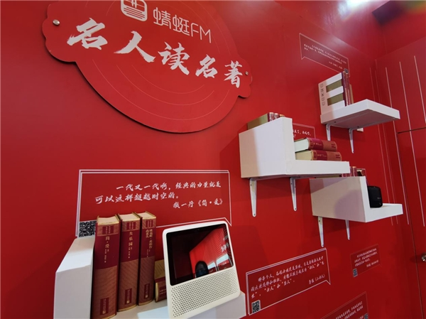
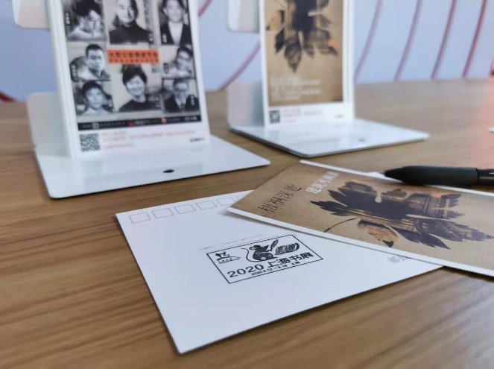
2020年9月
蜻蜓FM邀请两位河南籍领读人代表——央视知名主持人张泽群、当代知名作家李洱，前往河南新密市超化镇第三中学，为孩子们带去文学捐赠物资的同时，更奉上了有关表达与写作的生动一课，引发当地教育局领导和省媒体的追踪报道。
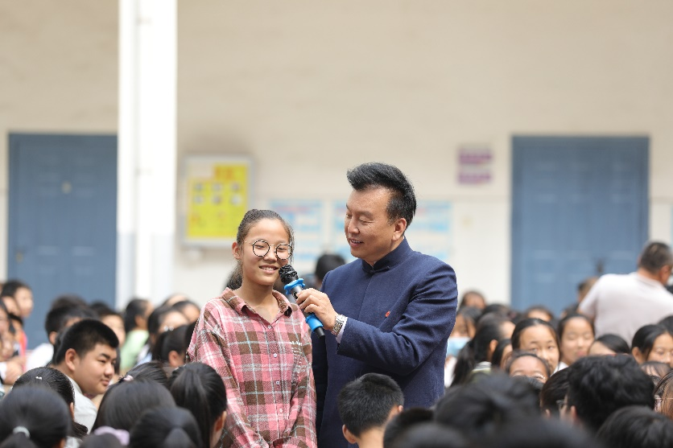
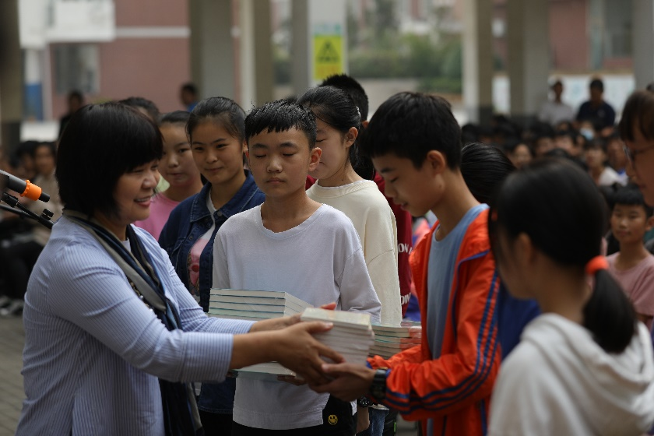
2020年12月
从2020年12月至2021年1月，蜻蜓FM最终通过马云公益基金会先后向全国范围内超过400所的乡村中小学捐出了《名人读名著》的公益物资，其中包括世界文学名著书籍、蜻蜓FM的优质音频节目及小度音箱。
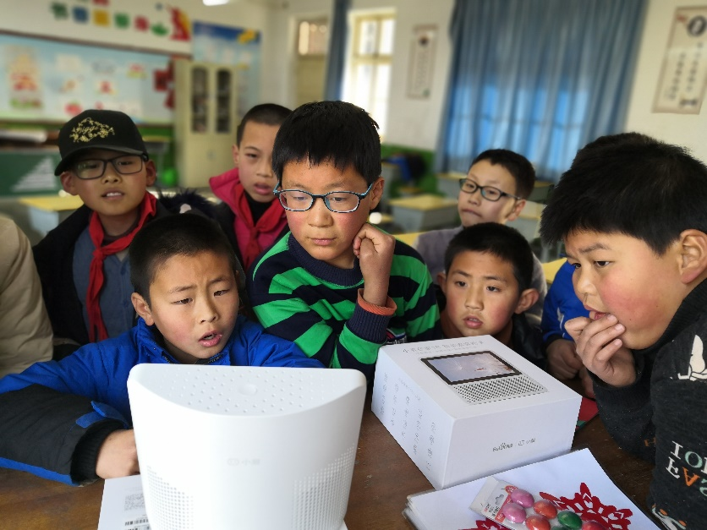
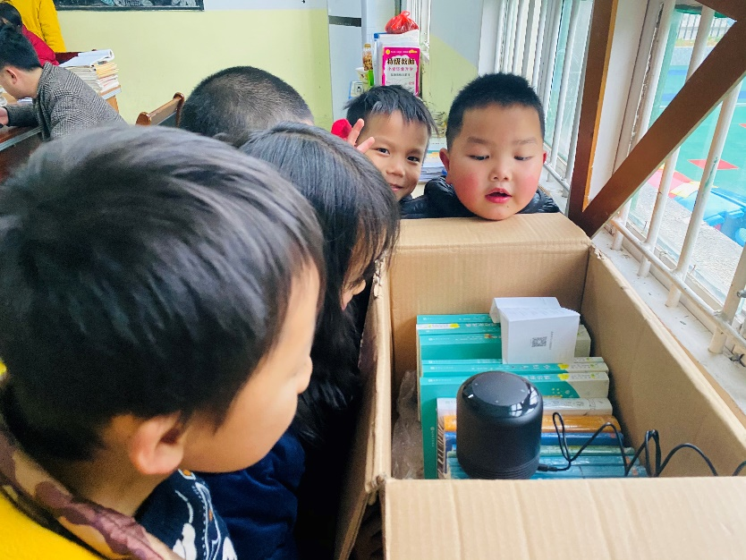
营销效果与市场反馈
- 《名人读名著》音视频节目：音频播放量600万+，视频播放量1100万+；
- 《名人读名著》项目话题传播：6月28日首发直播，在新浪微博、新华网、蜻蜓FM等平台同步直播在线观看（收听）人数超 100万。微博话题#名人读名著#阅读量超7000万，项目获人民日报、新华网等央媒、大河报等河南媒体报道。
- 《名人读名著》公益捐赠：将超过10000本书籍、500台小度音箱和1000张蜻蜓FM会员年卡送到了全国超过400所乡村中小学，覆盖了超过30万的乡村学校师生。

